En la ciudad de Jocotepec, Jalisco, siendo las 08:30 ocho horas con treinta minutos del día 24 veinticuatro del mes de marzo del año 2025, dos mil veinticinco, reunidos en el que previamente fuera declarado Recinto Oficial, en Sesión de Trabajo del Ayuntamiento Constitucional en funciones, lo que se hace en cumplimiento a lo establecido por el Párrafo Tercero del Artículo 14 catorce de la Ley del Gobierno y la Administración Pública Municipal del Estado de Jalisco, artículo 14, 16, del Reglamento del Ayuntamiento de Jocotepec, Jalisco, en virtud de haberse tomado la protesta de ley a que se refiere el normativo antes citado, en Sesión Solemne realizada con fecha 30 de Septiembre de 2024 dos mil veinticuatro; **Presidente Municipal C. HUGO DAVID GARCÍA VARGAS; Síndico Municipal LIC. RICARDO PONCE OROZCO, Regidora LIC. MARISOL CONTRERAS DURAN, Regidora C. BERENICE CUEVAS VARGAS, Regidor MTRO. FRANCISCO CASTILLO PÉREZ, Regidora C. CELINA MILAGROS CAMARENA SERRANO, Regidor LIC. JOSÉ LUIS LEDEZMA ALMEIDA, Regidora MTRA. MARÍA DOLORES LÓPEZ JARA, Regidor DR. MIGUEL IBARRA GARAVITO, Regidora C. NANCY ANGÉLICA PÉREZ LUPERCIO, y Regidor C. FABIAN OLMEDO NAVARRO;** y en Sesión Segunda Ordinaria realizada con fecha 08 de octubre de 2024 dos mil veinticuatro **Regidora C. ERENDIRA ESPINOZA MARTÍNEZ;** por lo que de conformidad a lo dispuesto por los artículos 115 de la Constitución Política de los Estados Unidos Mexicanos; 1, 2, 3. 10, 29, 30,31, 32, 33, de la Ley de Gobierno y la Administración Pública del Estado de Jalisco, en correlación a los artículos del 1 Y 2 del Reglamento de la Administración Pública Municipal de Jocotepec, Jalisco. Así como los artículos 1, 2, y 3 del Reglamento del Ayuntamiento de Jocotepec, Jalisco, se procede a realizar la ***Décima Sesión de Trabajo con Carácter Ordinaria del Ayuntamiento Constitucional de Jocotepec, Jalisco Periodo 2024-2027***, por lo que el Presidente Municipal en el uso de la voz da apertura a la sesión, agradeciendo la presencia de los asistentes trasmitiendo su saludo y externando sus mejores deseos para trabajar unidos por el municipio. Así mismo, propone y somete a su consideración el siguiente:

**O R D E N D E L D I A**

**1**.- Lista de asistencia, verificación y declaración de quórum. -----------------------------

**2.**- Lectura y aprobación del orden del día. -----------------------------------------------------

**3.-** Lectura y aprobación del acta de la Novena sesión de trabajo con carácter de Ordinaria 2025. -----------------------------------------------------------------------------------------

**4.- INICIATIVA DE ACUERDO ECONÓMICO** que tiene por objeto que se autoriza al Gobierno Municipal de Jocotepec, Jalisco, a participar en el **Programa Estrategia ALE para el ejercicio fiscal 2025**, cuya convocatoria fue emitida por la Secretaría de Igualdad Sustantiva entre Mujeres y Hombres del Gobierno del estado de Jalisco y publicada en el diario oficial de Jalisco el 26 de febrero del año en curso, de

conformidad con las Reglas de Operación del Programa (ROP) Estrategia ALE, para el ejercicio fiscal 2025. Para tal efecto se autoriza para la suscripción de convenio de coordinación y anexo técnico respectivo a las Personas que ocupan el cargo de titular de la Presidencia Municipal, Secretaría General, Sindicatura y Encargado de Hacienda Municipal. En caso de incumplimiento por parte del Gobierno Municipal de Jocotepec al convenio de coordinación y su anexo técnico, se autoriza al Gobierno del Estado de Jalisco por conducto de la Secretaría de la Hacienda Pública, para que descuente al municipio de sus participaciones estatales, el monto económico que corresponda al incumplimiento, el cual será determinado por la SISEMH de acuerdo con los procedimientos establecidos en las ROP.” ---------------

**5.-** **INICIATIVA DE ACUERDO ECONÓMICO** que se autoriza al Gobierno Municipal de Jocotepec, Jalisco, para que participe en el Programa Barrios de Paz, ejercicio fiscal 2025, a cargo de la Secretaría de Igualdad Sustantiva entre Mujeres y Hombres, con la finalidad de incrementar las capacidades institucionales de este gobierno, a través del apoyo económico, capacitación y acompañamiento teórico metodológico para implementar acciones de prevención de violencia de género, orientadas al abuso sexual infantil, la violencia sexual comunitaria, así como masculinidades no violentas, en los términos de las Reglas de Operación publicadas en el periódico oficial del Estado de Jalisco el 12 de marzo 2025, así como en su página oficial. Para tal efecto y de resultar beneficiado el municipio, se autoriza para la suscripción de convenio de coordinación y anexo técnico respectivo a quienes ocupen el cargo en la Presidencia, Sindicatura, Secretaría General y Encargado de Hacienda Municipal. También se aprueba que en caso de incumplimiento por parte del Gobierno Municipal a los compromisos con motivo del programa, se autoriza al Gobierno del Estado de Jalisco para que, por conducto de la Secretaría de la Hacienda Pública, proceda al descuento de las participaciones estatales, en el monto económico que corresponda al incumplimiento, el cual será determinado de acuerdo con los procedimientos establecidos en las Reglas de Operación del Programa Barrios de Paz, “ejercicio fiscal 2025.”----------------------------------------------

**6.- INICIATIVA DE ACUERDO ECONÓMICO** que propone la renovación de contrato de prestación de servicios entre el gobierno de Jocotepec con la empresa "Report Now Telecomunicaciones, S.A. de C.V.", con la finalidad de continuar con el servicio anual de soporte, monitoreo, transmisión de datos y voz, así como el uso de la plataforma “pulso de vida 2025”, para 25 dispositivos de geolocalización, durante el período comprendido del 01 de octubre de 2024 al de 31 de julio de 2025.-----------------------------------------------------------

**7.- PUNTO DE ACUERDO** que somete a discusión y aprobación la **“Segunda y última modificación al Presupuesto de Egresos 2024”** del municipio de Jocotepec, Jalisco. -----------------------------------------------------------------------------------

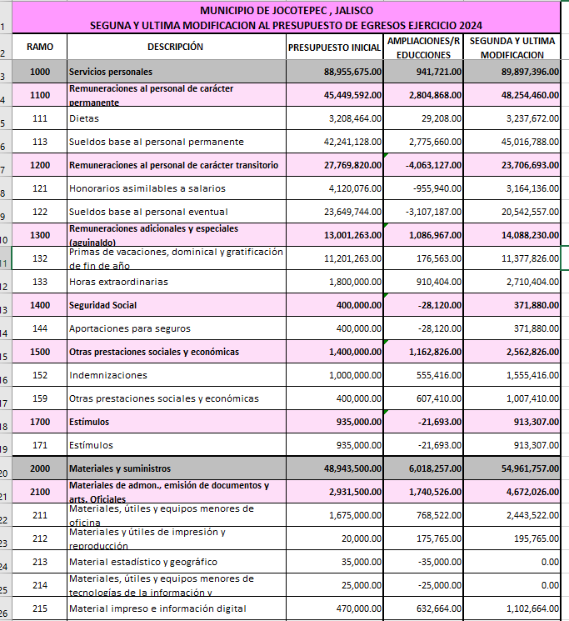

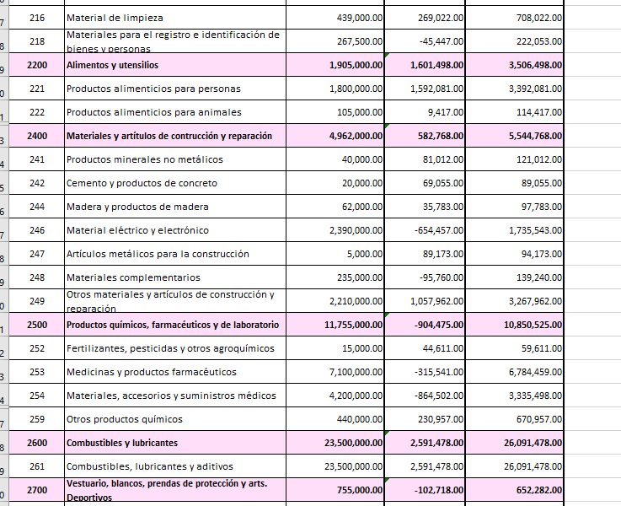

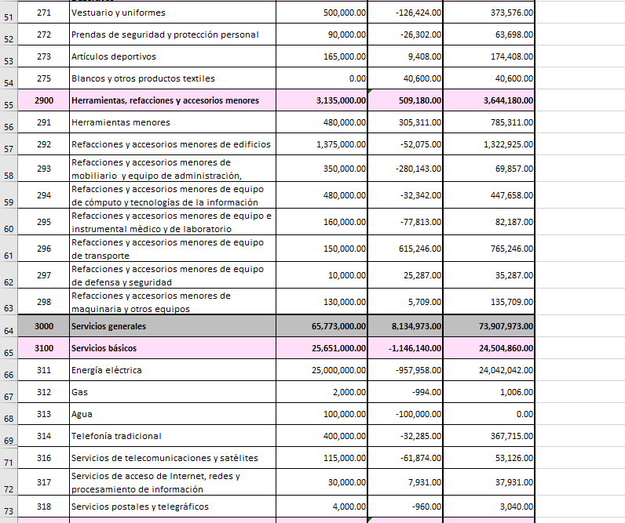

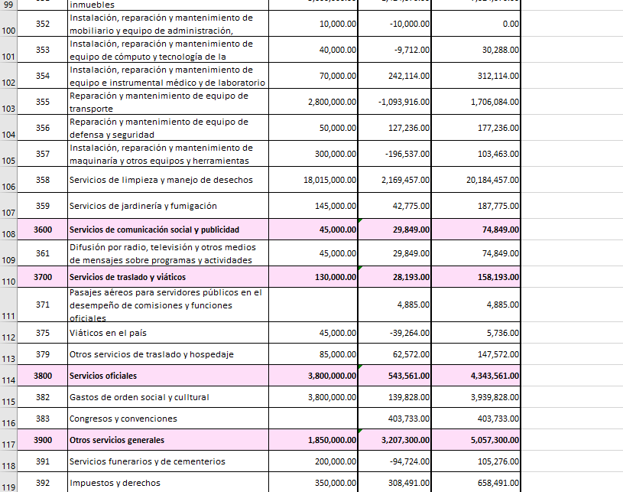

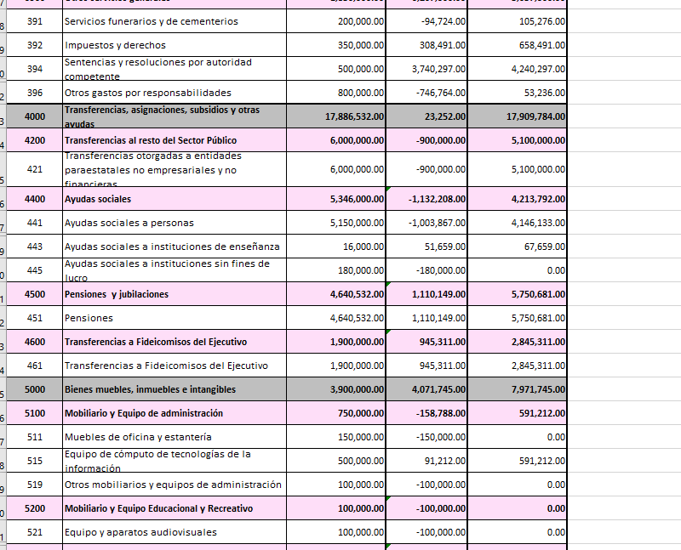

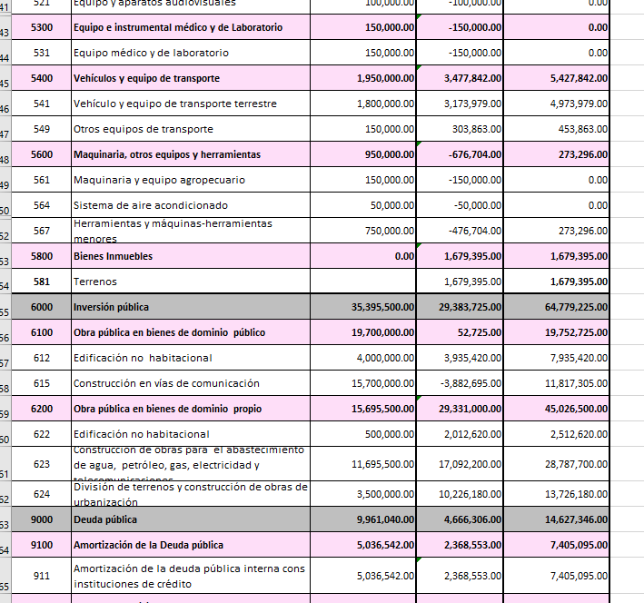

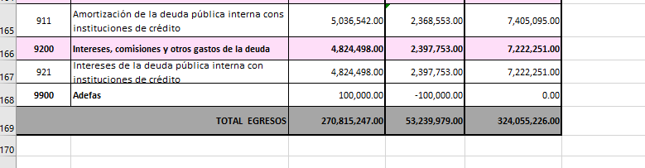

**8.-** Iniciativa con carácter de dictamen que autoriza la creación y en su caso publicación del proyecto de reglamento municipal para el desarrollo, promoción y fomento artesanal del municipio de Jocotepec, Jalisco. ---------------------------------------------

**9.-** Iniciativa con carácter de dictamen que autoriza la creación y en su caso publicación del proyecto de reglamento general del “Condominio Panorámico”. -----

**10.-** Asuntos generales. ------------------------------------------------------------------------------

**11.-** Clausura de la sesión. --------------------------------------------------------------------------

**D E S A H O G O D E L O R D E N D E L DÍA**

**PRIMER PUNTO. -** Por lo anterior, se procede a desahogar el primero de los puntos del orden del día, procediendo el Secretario General a dar lectura a la siguiente lista de asistencia: ------------------------------------------------------------------------------------------------------

**1.-** C. PRESIDENTE MUNICIPAL, C. HUGO DAVID GARCÍA VARGAS. -------------------**2.-** C. SÍNDICO MUNICIPAL, LIC. RICARDO PONCE OROZCO. ---------------------------

**3.-** C. REGIDORA, LIC. MARISOL CONTRERAS DURAN. -------------------------------------

**4.-** C. REGIDORA, C. BERENICE CUEVAS VARGAS. ------------------------------------------

**5.-** C. REGIDOR, MTRO. FRANCISCO CASTILLO PÈREZ-------------------------------------**6.-** C. REGIDORA, C. CELINA MILAGROS CAMARENA SERRANO. -----------------------

**7.-** C. REGIDOR, LIC. JOSÉ LUIS LEDEZMA ALMEIDA. ---------------------------------------

**8.-** C. REGIDORA, MTRA. MARÍA DOLORES LÓPEZ JARA. ---------------------------------

**9.-** C. REGIDOR, DR. MIGUEL IBARRA GARAVITO. --------------------------------------------

**10.-** C. REGIDORA, C. NANCY ANGÉLICA PÈREZ LUPERCIO. -----------------------------

**11.-** C. REGIDOR, C. FABIÁN OLMEDO NAVARRO. --------------------------------------------

Nombrada la lista de los integrantes del Pleno del Honorable Ayuntamiento, el Secretario General informa al C. Presidente Municipal que se encuentra la **TOTALIDAD** del Cuerpo Edilicio, por lo que se verifica que existe Quórum Legal para llevarse a cabo la presente **DECIMA SESIÓN ORDINARIA 2025**. ---------------------------------------------------------------------

**SEGUNDO PUNTO:** Lectura y aprobación del orden del día. ---------------------------------------

El Secretario General procede a llevar a cabo la aprobación correspondiente. -----------------

|  |  |  |  |
| --- | --- | --- | --- |
| **No.** | **NOMBRE** | **PUESTO** | **VOTO** |
| 1 | **MVZ. HUGO DAVID GARCÍA VARGAS** | PRESIDENTE MUNICIPAL | **A FAVOR** |
| 2 | **LIC. RICARDO PONCE OROZCO** | SINDICO  MUNICIPAL | **A FAVOR** |
| 3 | **LIC. MARISOL CONTRERAS DURAN** | REGIDORA | **A FAVOR** |
| 4 | **C. BERENICE CUEVAS VARGAS** | REGIDORA | **A FAVOR** |
| 5 | **MTRO. FRANCISCO CASTILLO PÉREZ** | REGIDOR | **A FAVOR** |
| 6 | **C. CELINA MILAGROS CAMARENA SERRANO** | REGIDORA | **A FAVOR** |
| 7 | **LIC. JOSÉ LUIS LEDEZMA ALMEIDA** | REGIDOR | **A FAVOR** |
| 8 | **C. ERENDIRA ESPINOZA MARTÍNEZ** | REGIDORA | **A FAVOR** |
| 9 | **DR. MIGUEL IBARRA GARAVITO** | REGIDOR | **A FAVOR** |
| 10 | **C. NANCY ANGÉLICA PÉREZ LUPERCIO** | REGIDORA | **A FAVOR** |
| 11 | **C. FABIÁN OLMEDO NAVARRO** | REGIDOR | **A FAVOR** |

Se aprueba por **UNANIMIDAD** de votos. -----------------------------------------------------------------

**TERCER PUNTO:** Lectura y aprobación del acta de la Novena sesión de trabajo con carácter de Ordinaria, celebrada con fecha 07 de marzo de 2025---------------------------------

El Secretario General procede a llevar a cabo la aprobación correspondiente. -----------------

|  |  |  |  |
| --- | --- | --- | --- |
| **No.** | **NOMBRE** | **PUESTO** | **VOTO** |
| 1 | **MVZ. HUGO DAVID GARCÍA VARGAS** | PRESIDENTE MUNICIPAL | **A FAVOR** |
| 2 | **LIC. RICARDO PONCE OROZCO** | SINDICO  MUNICIPAL | **A FAVOR** |
| 3 | **LIC. MARISOL CONTRERAS DURAN** | REGIDORA | **A FAVOR** |
| 4 | **C. BERENICE CUEVAS VARGAS** | REGIDORA | **A FAVOR** |
| 5 | **MTRO. FRANCISCO CASTILLO PÉREZ** | REGIDOR | **A FAVOR** |
| 6 | **C. CELINA MILAGROS CAMARENA SERRANO** | REGIDORA | **A FAVOR** |
| 7 | **LIC. JOSÉ LUIS LEDEZMA ALMEIDA** | REGIDOR | **A FAVOR** |
| 8 | **C. ERENDIRA ESPINOZA MARTÍNEZ** | REGIDORA | **A FAVOR** |
| 9 | **DR. MIGUEL IBARRA GARAVITO** | REGIDOR | **A FAVOR** |
| 10 | **C. NANCY ANGÉLICA PÉREZ LUPERCIO** | REGIDORA | **A FAVOR** |
| 11 | **C. FABIÁN OLMEDO NAVARRO** | REGIDOR | **A FAVOR** |

Se aprueba por **UNANIMIDAD** de votos. ------------------------------------------------------------------

**CUARTO PUNTO:** El Presidente Municipal pone a la alta consideración de los ediles se autorice al Gobierno Municipal de Jocotepec, Jalisco, a participar en el **Programa Estrategia ALE para el ejercicio fiscal 2025**, cuya convocatoria fue emitida por la Secretaría de Igualdad Sustantiva entre Mujeres y Hombres del Gobierno del estado de Jalisco y publicada en el diario oficial de Jalisco el 26 de febrero del año en curso, de conformidad con las Reglas de Operación del Programa (ROP) Estrategia ALE, para el ejercicio fiscal 2025. Para tal efecto se autoriza para la suscripción de convenio de coordinación y anexo técnico respectivo a las Personas que ocupan el cargo de titular de la Presidencia Municipal, Secretaría General, Sindicatura y Encargado de Hacienda Municipal. En caso de incumplimiento por parte del Gobierno Municipal de Jocotepec al convenio de coordinación y su anexo técnico, se autoriza al Gobierno del Estado de Jalisco por conducto de la Secretaría de la Hacienda Pública, para que descuente al municipio de sus participaciones estatales, el monto económico que corresponda al incumplimiento, el cual será determinado por la SISEMH de acuerdo con los procedimientos establecidos en las ROP.” ------------------------------------------------------

El Secretario General procede a llevar a cabo la aprobación correspondiente. -----------------

|  |  |  |  |
| --- | --- | --- | --- |
| **No.** | **NOMBRE** | **PUESTO** | **VOTO** |
| 1 | **MVZ. HUGO DAVID GARCÍA VARGAS** | PRESIDENTE MUNICIPAL | **A FAVOR** |
| 2 | **LIC. RICARDO PONCE OROZCO** | SINDICO  MUNICIPAL | **A FAVOR** |
| 3 | **LIC. MARISOL CONTRERAS DURAN** | REGIDORA | **A FAVOR** |
| 4 | **C. BERENICE CUEVAS VARGAS** | REGIDORA | **A FAVOR** |
| 5 | **MTRO. FRANCISCO CASTILLO PÉREZ** | REGIDOR | **A FAVOR** |
| 6 | **C. CELINA MILAGROS CAMARENA SERRANO** | REGIDORA | **A FAVOR** |
| 7 | **LIC. JOSÉ LUIS LEDEZMA ALMEIDA** | REGIDOR | **A FAVOR** |
| 8 | **C. ERENDIRA ESPINOZA MARTÍNEZ** | REGIDORA | **A FAVOR** |
| 9 | **DR. MIGUEL IBARRA GARAVITO** | REGIDOR | **A FAVOR** |
| 10 | **C. NANCY ANGÉLICA PÉREZ LUPERCIO** | REGIDORA | **A FAVOR** |
| 11 | **C. FABIÁN OLMEDO NAVARRO** | REGIDOR | **A FAVOR** |

Se aprueba por **UNANIMIDAD** de votos. -----------------------------------------------------------------

**COMENTARIOS DE LOS EDILES RESPECTO AL CUARTO PUNTO DEL ORDEN DEL DÍA DURANTE LA SESIÓN ----------------------------------------------------------------------------------**

**El secretario general Lic. Saul Antonio Cuevas Arias** hace uso de la voz:

*“Solicitando también su dispensa, ya que les hice llegar las reglas de operación, con respecto a participar a este programa de Estrategia Ale. Sí tiene alguna manifestación al respecto.”*

**La Regidora C. Nancy Angelica Pérez Lupercio** hace uso de la voz:

“si yo creo que sería conveniente *Informar que son los pulsos de vida son unos dispositivos que se usan para las mujeres violentadas cuando lo requieren, cuando lo necesitan y la verdad que son muy funcionales ya que tienen su patrulla que el código Violeta y es una manera más eficiente para atacar este tipo de violencia la verdad, está muy bien este participar en este tipo de programas”.*

**El Presidente Municipal MVZ. Hugo David García Vargas** hace uso de la voz:

*“Cabe mencionar al respectó, pues, que tenemos 25 y se les ha dado muy poquito muy poco uso, este el registro que se tiene es de que se ha llegado el alcance a cuatro nada más, entonces este para que le demos ese funcionamiento realmente que tienen estos dispositivos e invitemos a toda la ciudadanía en general, a que se hagan uso de ellos realmente en beneficio y prevención.”*

**El Regidor Lic. José Luis Ledezma Almeida** hace uso de la voz:

*“Tal vez darles difusión no presidente que la gente sepa que existe o tal vez no sabe que existe y por eso no, no han podido darle uso.”*

**La Regidora Lic. Marisol Contreras Duran** hace uso de la voz:

*“Mas que nada darle difusión a que las mujeres que estén en una situación de violencia hagan no tanto informar cuál es esa forma de prevención porque también, es como alertar al agresor aquí es este difundir que las mujeres no están solas y que está una, una patrulla exclusivamente para ellas y que sientan esa confianza de acercarse.”*

**El Síndico municipal Lic. Ricardo Ponce Orozco** hace uso de la voz:

*“Fíjate que lo importante de la difusión, discúlpame que vayamos en la en la psicología inversa, es que lo que se pretende también es que el hombre entienda; porque realmente ahora qué ha pasado yo cuando estuve en barrios, por experiencia te lo digo, cuando estuvimos en barrios de paz Cuando tú empiezas a dar esta situación, las situaciones de la masculinidad homogénea empiezan a cambiarte y empieza también a decir cuando ya empiezas a ver que si tú le pones una mano encima a una mujer.”*

**El Regidor Lic. José Luis Ledezma Almeida** hace uso de la voz:

*“Es una consecuencia.”*

**El Síndico municipal Lic. Ricardo Ponce Orozco** hace uso de la voz:

*“Si una consecuencia, es eso es más grave, entonces ahí es donde empiezas a ver y es un ejemplo que empiezas a y se empieza a correr la voz en el grupo, en el grupo de los poblados y empiezas a tener un poquito más de cuidado y empiezo ambientar la seguridad de las mujeres.”*

**El Presidente Municipal MVZ. Hugo David García Vargas** hace uso de la voz:

*“Pues, nada más darle publicidad y mantener sobre todas las mujeres informadas del beneficio.”*

**El Regidor C. Fabian Olmedo Navarro** hace uso de la voz:

*“Presidente, ¿con quién hay que pasar?”*

**El Presidente Municipal MVZ. Hugo David García Vargas** hace uso de la voz:

*“Con la dirección de igualdad la directora Liz Amezcua.”*

**El secretario general Lic. Saul Antonio Cuevas Arias** hace uso de la voz:

“Agradecer las intervenciones por parte de los regidores serán tomados en cuenta y debidamente plasmadas en el acta correspondiente por lo que se procede procedo al desarrollo de la sesión.”

**QUINTO PUNTO:** El Presidente Municipal pone a la alta consideración de los ediles se autorice al Gobierno Municipal de Jocotepec, Jalisco, para que participe en el Programa Barrios de Paz, ejercicio fiscal 2025, a cargo de la Secretaría de Igualdad Sustantiva entre Mujeres y Hombres, con la finalidad de incrementar las capacidades institucionales de este gobierno, a través del apoyo económico, capacitación y acompañamiento teórico metodológico para implementar acciones de prevención de violencia de género, orientadas al abuso sexual infantil, la violencia sexual comunitaria, así como masculinidades no violentas, en los términos de las Reglas de Operación publicadas en el periódico oficial del Estado de Jalisco el 01 de marzo de 2025, así como en su página oficial. Para tal efecto y de resultar beneficiado el municipio, se autoriza para la suscripción de convenio de coordinación y anexo técnico respectivo a quienes ocupen el cargo en la Presidencia, Sindicatura, Secretaría General y Encargado de Hacienda Municipal. También se aprueba que en caso de incumplimiento por parte del Gobierno Municipal a los compromisos con motivo del programa, se autoriza al Gobierno del Estado de Jalisco para que, por conducto de la Secretaría de la Hacienda Pública, proceda al descuento de las participaciones estatales, en el monto económico que corresponda al incumplimiento, el cual será determinado de acuerdo con los procedimientos establecidos en las Reglas de Operación del Programa Barrios de Paz, “ejercicio fiscal 2025.”---------------------------------------------------------------------------

El Secretario General procede a llevar a cabo la aprobación correspondiente. -----------------

|  |  |  |  |
| --- | --- | --- | --- |
| **No.** | **NOMBRE** | **PUESTO** | **VOTO** |
| 1 | **MVZ. HUGO DAVID GARCÍA VARGAS** | PRESIDENTE MUNICIPAL | **A FAVOR** |
| 2 | **LIC. RICARDO PONCE OROZCO** | SINDICO  MUNICIPAL | **A FAVOR** |
| 3 | **LIC. MARISOL CONTRERAS DURAN** | REGIDORA | **A FAVOR** |
| 4 | **C. BERENICE CUEVAS VARGAS** | REGIDORA | **A FAVOR** |
| 5 | **MTRO. FRANCISCO CASTILLO PÉREZ** | REGIDOR | **A FAVOR** |
| 6 | **C. CELINA MILAGROS CAMARENA SERRANO** | REGIDORA | **A FAVOR** |
| 7 | **LIC. JOSÉ LUIS LEDEZMA ALMEIDA** | REGIDOR | **A FAVOR** |
| 8 | **C. ERENDIRA ESPINOZA MARTÍNEZ** | REGIDORA | **A FAVOR** |
| 9 | **DR. MIGUEL IBARRA GARAVITO** | REGIDOR | **A FAVOR** |
| 10 | **C. NANCY ANGÉLICA PÉREZ LUPERCIO** | REGIDORA | **A FAVOR** |
| 11 | **C. FABIÁN OLMEDO NAVARRO** | REGIDOR | **A FAVOR** |

Se aprueba por **UNANIMIDAD** de votos. -----------------------------------------------------------------

**COMENTARIOS DE LOS EDILES RESPECTO AL QUINTO PUNTO DEL ORDEN DEL DÍA DURANTE LA SESIÓN ----------------------------------------------------------------------------------**

**El secretario general Lic. Saul Antonio Cuevas Arias** hace uso de la voz:

*“Solicitando también la dispensa de todos ustedes regidoras y regidores, virtudes que ha sido analizado y previamente autorizado y cuenta con él de manera electrónica antes de proceder con el sentido de la votación si alguien tiene alguna manifestación al respecto en el tema a barrios de paz.”*

**SEXTO PUNTO:** El Presidente Municipal pone a la alta consideración de los ediles se apruebe la renovación de contrato de prestación de servicios entre el gobierno de Jocotepec con la empresa "Report Now Telecomunicaciones, S.A. de C.V.", con la finalidad de continuar con el servicio anual de soporte, monitoreo, transmisión de datos y voz, así como el uso de la plataforma “pulso de vida 2025”, para 25 dispositivos de geolocalización, durante el período comprendido del 01 de octubre de 2024 al de 31 de julio de 2025.------

El Secretario General procede a llevar a cabo la aprobación correspondiente. -----------------

|  |  |  |  |
| --- | --- | --- | --- |
| **No.** | **NOMBRE** | **PUESTO** | **VOTO** |
| 1 | **MVZ. HUGO DAVID GARCÍA VARGAS** | PRESIDENTE MUNICIPAL | **A FAVOR** |
| 2 | **LIC. RICARDO PONCE OROZCO** | SINDICO  MUNICIPAL | **A FAVOR** |
| 3 | **LIC. MARISOL CONTRERAS DURAN** | REGIDORA | **A FAVOR** |
| 4 | **C. BERENICE CUEVAS VARGAS** | REGIDORA | **A FAVOR** |
| 5 | **MTRO. FRANCISCO CASTILLO PÉREZ** | REGIDOR | **A FAVOR** |
| 6 | **C. CELINA MILAGROS CAMARENA SERRANO** | REGIDORA | **A FAVOR** |
| 7 | **LIC. JOSÉ LUIS LEDEZMA ALMEIDA** | REGIDOR | **A FAVOR** |
| 8 | **C. ERENDIRA ESPINOZA MARTÍNEZ** | REGIDORA | **A FAVOR** |
| 9 | **DR. MIGUEL IBARRA GARAVITO** | REGIDOR | **A FAVOR** |
| 10 | **C. NANCY ANGÉLICA PÉREZ LUPERCIO** | REGIDORA | **A FAVOR** |
| 11 | **C. FABIÁN OLMEDO NAVARRO** | REGIDOR | **A FAVOR** |

Se aprueba por **UNANIMIDAD** de votos. -----------------------------------------------------------------

**COMENTARIOS DE LOS EDILES RESPECTO AL SEXTO PUNTO DEL ORDEN DEL DÍA DURANTE LA SESIÓN ----------------------------------------------------------------------------------------**

**El secretario general Lic. Saul Antonio Cuevas Arias** hace uso de la voz:

*“¿Alguna manifestación al respecto, antes de continuar con la votación?”*

**La Regidora C. Nancy Angelica Pérez Lupercio** hace uso de la voz:

*“Si, aquí cabe mencionar ¿porque desde octubre? porque el servicio se ha prestado, no se dejó de dar.”*

**El secretario general Lic. Saul Antonio Cuevas Arias** hace uso de la voz:

*“Si, exactamente como lo indica la regidora es un contrato de prestación de servicios localizadores por parte de la proveedora, este ha continuado con funcionalidad y nos piden que tener el contrato de renovación respecto a esta vigencia, Pero antes de celebrar el contrato nos piden que primero participemos este en este programa de estrategia ale para hacer la compra de los pulsos de vida en cuanto a 25 geolocalizadores.”*

**SÉPTIMO PUNTO:** El Presidente Municipal pone a la alta consideración de los Ediles la discusión y aprobación de la **“Segunda y última modificación al Presupuesto de Egresos ejercicio 2024”** del municipio de Jocotepec, Jalisco. ----















El Secretario General procede a llevar a cabo la aprobación correspondiente. -----------------

|  |  |  |  |
| --- | --- | --- | --- |
| **No.** | **NOMBRE** | **PUESTO** | **VOTO** |
| 1 | **MVZ. HUGO DAVID GARCÍA VARGAS** | PRESIDENTE MUNICIPAL | **A FAVOR** |
| 2 | **LIC. RICARDO PONCE OROZCO** | SINDICO  MUNICIPAL | **A FAVOR** |
| 3 | **LIC. MARISOL CONTRERAS DURAN** | REGIDORA | **A FAVOR** |
| 4 | **C. BERENICE CUEVAS VARGAS** | REGIDORA | **A FAVOR** |
| 5 | **MTRO. FRANCISCO CASTILLO PÉREZ** | REGIDOR | **A FAVOR** |
| 6 | **C. CELINA MILAGROS CAMARENA SERRANO** | REGIDORA | **A FAVOR** |
| 7 | **LIC. JOSÉ LUIS LEDEZMA ALMEIDA** | REGIDOR | **A FAVOR** |
| 8 | **C. ERENDIRA ESPINOZA MARTÍNEZ** | REGIDORA | **A FAVOR** |
| 9 | **DR. MIGUEL IBARRA GARAVITO** | REGIDOR | **A FAVOR** |
| 10 | **C. NANCY ANGÉLICA PÉREZ LUPERCIO** | REGIDORA | **A FAVOR** |
| 11 | **C. FABIÁN OLMEDO NAVARRO** | REGIDOR | **A FAVOR** |

Se aprueba por **UNANIMIDAD de** votos. -----------------------------------------------------------------

**COMENTARIOS DE LOS EDILES RESPECTO AL SÉPTIMO PUNTO DEL ORDEN DEL DÍA DURANTE LA SESIÓN ----------------------------------------------------------------------------------**

**El secretario general Lic. Saul Antonio Cuevas Arias** hace uso de la voz:

*“Por lo que antes de continuar con el sentido de la votación, si alguien tiene alguna manifestación al respecto, con mucho gusto, no había una manifestación alguna procedemos al desarrollo de la votación.”*

**OCTAVO PUNTO. -** El Presidente Municipal, pone a la alta consideración de los ediles Iniciativa con carácter de dictamen que autoriza la creación y en su caso publicación del Reglamento Municipal para el Desarrollo, Promoción y Fomento Artesanal del municipio de Jocotepec, Jalisco. -----------------------------------------------------------

El Secretario General procede a llevar a cabo la aprobación correspondiente. -----------------

|  |  |  |  |
| --- | --- | --- | --- |
| **No.** | **NOMBRE** | **PUESTO** | **VOTO** |
| 1 | **MVZ. HUGO DAVID GARCÍA VARGAS** | PRESIDENTE MUNICIPAL | **A FAVOR** |
| 2 | **LIC. RICARDO PONCE OROZCO** | SINDICO  MUNICIPAL | **A FAVOR** |
| 3 | **LIC. MARISOL CONTRERAS DURAN** | REGIDORA | **A FAVOR** |
| 4 | **C. BERENICE CUEVAS VARGAS** | REGIDORA | **A FAVOR** |
| 5 | **MTRO. FRANCISCO CASTILLO PÉREZ** | REGIDOR | **A FAVOR** |
| 6 | **C. CELINA MILAGROS CAMARENA SERRANO** | REGIDORA | **A FAVOR** |
| 7 | **LIC. JOSÉ LUIS LEDEZMA ALMEIDA** | REGIDOR | **A FAVOR** |
| 8 | **C. ERENDIRA ESPINOZA MARTÍNEZ** | REGIDORA | **A FAVOR** |
| 9 | **DR. MIGUEL IBARRA GARAVITO** | REGIDOR | **A FAVOR** |
| 10 | **C. NANCY ANGÉLICA PÉREZ LUPERCIO** | REGIDORA | **A FAVOR** |
| 11 | **C. FABIÁN OLMEDO NAVARRO** | REGIDOR | **A FAVOR** |

Se aprueba por **UNANIMIDAD** de votos. -----------------------------------------------------------------

**COMENTARIOS DE LOS EDILES RESPECTO AL OCTAVO PUNTO DEL ORDEN DEL DÍA DURANTE LA SESIÓN ----------------------------------------------------------------------------------**

**El Secretario General Lic. Saul Antonio Cuevas Arias** hace uso de la voz:

*“Por lo que antes de continuar con el sentido de la votación, si alguien tiene alguna manifestación al respecto del reglamentó; platicarles un poquito trata de aspectos muy generales del funcionamiento y la organización que tendremos en el tema de las artesanías y por ende los centros artesanos, que es de mucha importancia el que tenemos en la Localidad de San Cristóbal Zapotitlán, darles un poquito más de funcionalidad a través de un consejo de administración y tener vías estar nuevamente de atraer el turismo y que este centro artesanal que se ubica en San Cristóbal volverle a darle la funcionalidad necesaria no.”*

**NOVENO PUNTO. -** El Presidente Municipal, pone a la alta consideración de los ediles Iniciativa con carácter de dictamen que autoriza la creación y en su caso publicación del Reglamento General del “Condominio Panorámico”. --------------------

El Secretario General procede a llevar a cabo la aprobación correspondiente. -----------------

|  |  |  |  |
| --- | --- | --- | --- |
| **No.** | **NOMBRE** | **PUESTO** | **VOTO** |
| 1 | **MVZ. HUGO DAVID GARCÍA VARGAS** | PRESIDENTE MUNICIPAL | **A FAVOR** |
| 2 | **LIC. RICARDO PONCE OROZCO** | SINDICO  MUNICIPAL | **A FAVOR** |
| 3 | **LIC. MARISOL CONTRERAS DURAN** | REGIDORA | **A FAVOR** |
| 4 | **C. BERENICE CUEVAS VARGAS** | REGIDORA | **A FAVOR** |
| 5 | **MTRO. FRANCISCO CASTILLO PÉREZ** | REGIDOR | **A FAVOR** |
| 6 | **C. CELINA MILAGROS CAMARENA SERRANO** | REGIDORA | **A FAVOR** |
| 7 | **LIC. JOSÉ LUIS LEDEZMA ALMEIDA** | REGIDOR | **A FAVOR** |
| 8 | **C. ERENDIRA ESPINOZA MARTÍNEZ** | REGIDORA | **A FAVOR** |
| 9 | **DR. MIGUEL IBARRA GARAVITO** | REGIDOR | **A FAVOR** |
| 10 | **C. NANCY ANGÉLICA PÉREZ LUPERCIO** | REGIDORA | **A FAVOR** |
| 11 | **C. FABIÁN OLMEDO NAVARRO** | REGIDOR | **A FAVOR** |

Se aprueba por **UNANIMIDAD** de votos. -----------------------------------------------------------------

**COMENTARIOS DE LOS EDILES RESPECTO AL NOVENO PUNTO DEL ORDEN DEL DÍA DURANTE LA SESIÓN ----------------------------------------------------------------------------------**

**El Secretario General Lic. Saul Antonio Cuevas Arias** hace uso de la voz:

Por lo que, ¿si, no hay alguna manifestación al respecto?, adelante regidora.

**La Regidora Lic. Marisol Contreras Duran** hace uso de la voz:

*“Nada más para que quede asentado en el acta, que como comisión se le solicito al Director de Desarrollo Urbano para que hicieran una revisión del condominio en cuanto que no estuviera en proceso de auditoría, nos manifestó que ya está liberado que no hay problemas alguno con ese condominio; así también lo cuestionamos sobre, si esta homologado el reglamento en base a las construcciones con en el municipio, porque puede haber alguna diferencia en su reglamento con el reglamento interno de construcción del municipio junto con el código urbano, entonces que quede asentado en el acta la opinión de Director de Desarrollo Urbano quien es el experto en los temas de construcción y en los expedientes, es cuánto”.*

**El Secretario General Lic. Saul Antonio Cuevas Arias** hace uso de la voz:

*“Agradecer la intervención Regidora, con mucho gusto quedara asentado en el acta y posteriormente nuestro Presidente gire atento oficio a la Dirección de Desarrollo Urbano efectivamente para que este homologado ese reglamento interno con el reglamento del municipio junto con el Código de Desarrollo Urbano y no contrapuntearnos algunos lineamientos en cuanto a construcción y demás puntos.”*

**La Regidora C. Nancy Angelica Pérez Lupercio** hace uso de la voz:

*“Y en cuanto a la modificación que puede ser que por error mencionaba municipio de Chapala, nada más que mencione el municipio de Jocotepec, que yo creo que fue un error.”*

**El Secretario General Lic. Saul Antonio Cuevas Arias** hace uso de la voz:

*“Que se realice la modificación en cuanto al municipio de Jocotepec, presidente quedan asentadas las manifestaciones de las Regidoras, muchas gracias.”*

**DECIMO PUNTO:**  Asuntos Generales---------------------------------------------------------------------

**PRIMERO:** El Presidente Municipal pone a la alta consideración de los Ediles se apruebe la inscripción del Municipio de Jocotepec en la Guía Consultiva de Desempeño Municipal, propuesta por el Instituto Nacional para el Federalismo y el Desarrollo Municipal, con la finalidad de que sea utilizada como apoyo para mejorar y consolidar las capacidades institucionales de esta administración. Considerando los objetivos y metas establecidas que tenemos respecto a la mejora continua de la gestión y desempeño, así como los beneficios que pudiesen generarse para el municipio por nuestra participación en los programas y acciones del Instituto Nacional para el Federalismo y el Desarrollo Municipal.

Una vez analizado el tema se proponen los siguientes puntos de:

-------------------------------------------------------**ACUERDO**----------------------------------------

**PRIMERO. -** Se aprueba la propuesta presentada por el Presidente Municipal MVZ. Hugo David García Vargas, para que el Municipio de Jocotepec, participe en la “Guía Consultiva de Desempeño Municipal”. ---------------------------------------------------**SEGUNDO. -** Para lo cual se le autoriza a realizar las gestiones correspondientes para inscribir al municipio de Jocotepec en la Guía mencionada. Asimismo, las autoridades municipales manifiestan su compromiso de respaldar la aplicación de Guía durante el periodo de la presente Administración y entregar, de manera documentada, los resultados alcanzados durante la misma a las nuevas autoridades, al inicio de su respectiva gestión. ------------------------------------------------**TERCERO. -** Se aprueba nombrar como enlace Municipal al **C. Adolfo Rameño Pinto**, Director de Desarrollo Social, quien será el responsable de coordinar la operación de la Guía y las demás acciones del Municipio con el **INAFED**. ------------

El Secretario General procede a llevar a cabo la aprobación correspondiente. -------

|  |  |  |  |
| --- | --- | --- | --- |
| **No.** | **NOMBRE** | **PUESTO** | **VOTO** |
| 1 | **MVZ. HUGO DAVID GARCÍA VARGAS** | PRESIDENTE MUNICIPAL | **A FAVOR** |
| 2 | **LIC. RICARDO PONCE OROZCO** | SINDICO  MUNICIPAL | **A FAVOR** |
| 3 | **LIC. MARISOL CONTRERAS DURAN** | REGIDORA | **A FAVOR** |
| 4 | **C. BERENICE CUEVAS VARGAS** | REGIDORA | **A FAVOR** |
| 5 | **MTRO. FRANCISCO CASTILLO PÉREZ** | REGIDOR | **A FAVOR** |
| 6 | **C. CELINA MILAGROS CAMARENA SERRANO** | REGIDORA | **A FAVOR** |
| 7 | **LIC. JOSÉ LUIS LEDEZMA ALMEIDA** | REGIDOR | **A FAVOR** |
| 8 | **C. ERENDIRA ESPINOZA MARTÍNEZ** | REGIDORA | **A FAVOR** |
| 9 | **DR. MIGUEL IBARRA GARAVITO** | REGIDOR | **A FAVOR** |
| 10 | **C. NANCY ANGÉLICA PÉREZ LUPERCIO** | REGIDORA | **A FAVOR** |
| 11 | **C. FABIÁN OLMEDO NAVARRO** | REGIDOR | **A FAVOR** |

Se aprueba por **UNANIMIDAD** de votos. —————————————————————

**El Presidente Municipal MVZ. Hugo David García Vargas** hace uso de la voz:

*“Yo tengo dos puntos, este primero es solicitar a este pleno se apruebe la propuesta presentada por su servidor, para que el municipio participe en la guía consultiva de desempeño municipal; sí mismo realizar las gestiones correspondientes, para inscribir al municipio en la guía durante el periodo de la presente administración y entregar de manera documentada los resultados alcanzados durante la misma a las nuevas autoridades al inicio de su respectiva gestión. Es lo que les comentaba únicamente para, para proponer a un enlace por parte de aquí de nuestro municipio que será el Director de Desarrollo Social Adolfo Rameño este y darle seguimiento este, al respecto a esta solicitud. No, aquí está nuestro compañero Adolfo mejor conocido como cuco o cucaso están de acuerdo a la directora con la dirección.”*

**El Regidor Fabian Olmedo Navarro** hace uso de la voz:

*“¿Él está de acuerdo?”*

**El Presidente Municipal MVZ. Hugo David García Vargas** hace uso de la voz:

*“Si.”*

**SEGUNDO:** El Presidente Municipal pone a la alta consideración de los Ediles se autorice al Presidente Municipal, Síndico Municipal y Secretario General a la firma de contrato de comodato con la Asociación Civil “Unidos por Zapotitan de Hidalgo” respecto al inmueble ubicado en la Delegación de Zapotitan de Hidalgo, en la esquina de las calles Emiliano Zapata y San Alejandro, por 30 años a partir del 24 de marzo de 2025 al 24 de marzo de 2055. ----------------------------------------------------

El Secretario General procede a llevar a cabo la aprobación correspondiente. -------

|  |  |  |  |
| --- | --- | --- | --- |
| **No.** | **NOMBRE** | **PUESTO** | **VOTO** |
| 1 | **MVZ. HUGO DAVID GARCÍA VARGAS** | PRESIDENTE MUNICIPAL | **A FAVOR** |
| 2 | **LIC. RICARDO PONCE OROZCO** | SINDICO  MUNICIPAL | **A FAVOR** |
| 3 | **LIC. MARISOL CONTRERAS DURAN** | REGIDORA | **A FAVOR** |
| 4 | **C. BERENICE CUEVAS VARGAS** | REGIDORA | **A FAVOR** |
| 5 | **MTRO. FRANCISCO CASTILLO PÉREZ** | REGIDOR | **A FAVOR** |
| 6 | **C. CELINA MILAGROS CAMARENA SERRANO** | REGIDORA | **A FAVOR** |
| 7 | **LIC. JOSÉ LUIS LEDEZMA ALMEIDA** | REGIDOR | **A FAVOR** |
| 8 | **C. ERENDIRA ESPINOZA MARTÍNEZ** | REGIDORA | **A FAVOR** |
| 9 | **DR. MIGUEL IBARRA GARAVITO** | REGIDOR | **A FAVOR** |
| 10 | **C. NANCY ANGÉLICA PÉREZ LUPERCIO** | REGIDORA | **A FAVOR** |
| 11 | **C. FABIÁN OLMEDO NAVARRO** | REGIDOR | **A FAVOR** |

Se aprueba por **UNANIMIDAD** de votos. —————————————————————

**El Presidente Municipal MVZ. Hugo David García Vargas** hace uso de la voz:

*“Es su consentimiento para la firma de comodato de una propiedad en Zapotitán de la que conocida por todos los habitantes de ahí de Zapotitlán de Hidalgo, como el asilo este, con la asociación Unidos por Zapotitán, esta será para actividades públicas educativas, culturales, sociales y cívicas, este es algo que, que se venía platicando desde administraciones pasadas con la asociación ahora ya se llegó al acuerdo de recibirla en comodato por parte del municipio, entonces este para que estén enterados y su consentimiento para llevar a cabo los procedimientos, para hacer la gestión esta, esta, este terreno esta propiedad tiene una obra en obra negra este la queremos acondicionar para que se le de uso a beneficio de los habitantes de Zapotitan y del municipio.”*

**El Secretario General Lic. Saul Antonio Cuevas Arias** hace uso de la voz:

*“Vamos a votar de manera nominal, como ya lo indico el Presidente se autorice la firma del contrato de comodato con esta Sociedad Civil Unidos por Zapotitan de Hidalgo, respecto al bien inmueble y los fines que ya marco el alcalde.”*

**TERCERO:**

**La Regidora C. Celina Milagros Camarena Serrano** hace uso de la voz:

*“yo tengo un asunto informativo sobre el evento que se llevó a cabo en San Juan Cósala, maratón artístico a corazón abierto pues nada más a nombre del grupo organizador de las familias involucradas, agradecerle Presidente a usted y a los regidores, por el apoyo al evento, que se llevó a cabo el domingo 23 de febrero del presente año, en la delegación de San Juan Cósala, el cual ayudó a recaudar recursos económicos y ayudar a doce personas con enfermos, que tienen gastos médicos mayores en esta localidad; una vez más pues se demostró la unidad que existe en esta delegación, gracias.”*

**El Presidente Municipal MVZ. Hugo David García Vargas** hace uso de la voz:

*“Gracias a todos por ese compromiso muchachos.”*

**La Regidora C. Nancy Angelica Pérez Lupercio** hace uso de la voz:

*“Quisiera mencionar ahí de esa parte, felicidades a ellos, la verdad que es admirable la unidad de San Juan Cosalá, Ojalá y que en todas las delegaciones se implementara un programa así de labor social que es muy benéfico me consta, me ha tocado ser parte de alguna manera directo o indirectamente, pero sí la verdad es de reconocer San Juan Cosalá es muy unido y todas las delegaciones a veces nada más falta la coordinación”.*

**La Regidora Lic. Marisol Contreras Duran** hace uso de la voz:

“En cabecera es lo que hace falta.”

*“Tengo una queja, lo quise subir a cabildo la verdad que los afectados son varios vecinos en las calles Niños Héroe e Iturbide, parte de la Privada Independencia también hay un foco de contaminación de una propiedad que está sobre el Niño Héroes e Iturbide les voy a pasar el dato del terreno porque son unas personas que viven ahí, que les presta el dueño*

*pero realmente, aproximadamente son cuatro veces a la semana que queman demasiada basura, me preocupa porque ahorita la influenza es muy importante, Entonces ese, ete humo les está afectando a los vecinos ya no saben qué hacer se dijeron conmigo, pero quiero hacer el reporte directamente al secretario, ya lo habíamos checado nada más que quede asentado en el acta.*

**El Presidente Municipal MVZ. Hugo David García Vargas** hace uso de la voz:

*“Ya se le dio la indicación al Secretario que se ponga de acuerdo con el director de Ecología, para que esté al pendiente de cualquier este reporte, si pedirles a las personas pues que hagan el reporte, compartirles o Igualmente directamente, y, ya tú se lo hagas llegar a nuestro director Ernesto Amezcua para que le dé seguimiento y pues no esté sucediendo este tipo de malas prácticas.”*

**La Regidora Lic. Marisol Contreras Duran** hace uso de la voz:

*“De hecho hay una persona que tiene pulmonía, que vive a un lado y tienes que traer el diario el cubrebocas y usar el aparato.”*

**El Presidente Municipal MVZ. Hugo David García Vargas** hace uso de la voz:

*“Sí es porque están en una zona muy elevada del municipio, que todo se viene para acá y está en el mero centro, no, entonces este cuidar esa esa cuestión, para que sean igual que se dé una vuelta el director debe de haber hay indicios de esa quema, este pues, que se les haga la notificación que una vez más que hagan ese tipo de prácticas, de malas prácticas pues yo va a haber una sanción igual este hablar con los dueños directamente del uso que le están dando las personas que tienen ahí.”*

***CUARTO:***

**La Regidora C. Nancy Angelica Pérez Lupercio** hace uso de la voz:

“El mío es para generar un convenio de colaboración con pateri que anteriormente era corazones agradecidos , cual es el fin de esta colaboración, debido a que hace mucha labor social en tema de salud, el tema de mobiliario, tener acceso al mobiliario de igual manera ya lo platicamos, checar el tema de la calendarización para para no conflictuarnos pero sí, pues qué, que sientan este apoyo igual ellos traen otros proyectos más interesantes, uno que a mí me mueve, me apasiona mucho, es por ejemplo mover por parte del ayuntamiento junto con esta fundación un tema de apoyo a los enfermos que sea deducible de impuestos, los empresarios, lo mismo les da pagar los impuestos o ayudar y que sea deducible, al enfermo le cambian la vida, le hacen la diferencia, entonces es un proyecto importante ver con qué dirección se puede fusionar, para que ellos reciban y sientan el apoyo; y uno extra que es la de la solicitud del mueble que entraré con ellos mismos para el día 30.”

**El Presidente Municipal MVZ. Hugo David García Vargas** hace uso de la voz:

*“*Todo ese tipo de solicitudes que nos han hecho llegar se les ha dado atención, este a veces son fiestas particulares y pues no, les damos prioridad a este tipo de eventos que son este a beneficio de algunos, no, entonces que sepan que estamos con toda la disposición de apoyar y de ser parte de este, este buen, este, punto de, que la gente recibe un beneficio a favor, que no se los podamos dar directamente nosotros como gobierno por cuestiones presupuestales, pero sí el apoyo directo por parte de nosotros, entonces estamos con toda la disponibilidad de apoyar, al igual que todos ustedes que siempre hemos trabajado en ese tipo de apoyos; ahorita la maestra nos hizo del conocimiento y el agradecimiento a todos juntos de estos apoyos que hemos brindado y cuando la sociedad se une, es lo que decíamos hay un grupo de personas unidas, ojala que en cada delegación e incluso en cabecera hubiera este tipo de agrupaciones donde pusiera buscarse el apoyo para este tipo de personas.”

**QUINTO:**

**El Regidor Lic. José Luis Ledezma Almeida** hace uso de la voz:

*“Gracias, yo solo únicamente, para que quede asentado en acta, en Comisión Edilicia de Servicios Públicos y Festividades Cívicas, se acuerdan compañera Marisol, profesor Francisco, solicitamos por ahí un calendario de actividades, el cual a la fecha del día de hoy, no, nos ha, hecho llegar, ya que en el artículo 64 inciso b fracción tercera, dice que una de nuestras funciones e vigilar que la dependencia municipal correspondiente labore y ejecute el calendario y programas de actividades cívicas del Ayuntamiento; pues nada más que quede asentado que si lo hemos solicitado a través de la comisión dos o tres veces no se nos ha hecho llegar, para de alguna manera que no digan que queda de parte de la Comisión, no , nada más solicitar nuevamente que se nos haga llegar , tal vez la agenda ha sido un poco apretada y lo entendemos, pero sí nada más me quedé asentado que lo solicitamos.”*

**La Regidora Lic. Marisol Contreras Duran** hace uso de la voz:

*“Hace unos minutos, acaban de agregarnos al grupo.”*

**El Regidor Lic. José Luis Ledezma Almeida** hace uso de la voz:

*“Así un grupo, sí ahorita platicando con Xóchitl y pues nos hizo el favor de hablar con ella y ya aparece de alguna manera, comento que hasta desconocía que existía la Comisión no, pero de alguna manera pues bueno, ya quedó por ahí agregado el grupo y esperamos que ya haya apertura y coordinación en ese sentido y aprovecho para mencionar ; que también solicitamos o bueno solicito en lo personal, pero creo, que hablo por todas y todos que los eventos que existan por parte de ayuntamiento, pues que se nos invite no, de alguna manera ya quien no pueda asistir o no quiera asistir ya queda por parte de todas y todos nosotros pero, sí que se nos invite porque yo lo particular sí quisiera asistir algunos y me entero pues a que sube las fotos en redes sociales.”*

**El Síndico Municipal Lic. Ricardo Ponce Orozco** hace uso de la voz:

*“Si, es lo que paso en el evento del viernes en los honores a la bandera.”*

**El Regidor Lic. José Luis Ledezma Almeida** hace uso de la voz:

*“El día del alza a la bandera, pues se nos notificó una hora antes del inicio del evento.”*

**El Presidente Municipal MVZ. Hugo David García Vargas** hace uso de la voz:

“*Porque ayer te nombraron ahí en el de las motos.”*

**El Regidor Lic. José Luis Ledezma Almeida** hace uso de la voz:

*“Ah sí.”*

**La Regidora C. Celina Milagros Camarena Serrano hace** uso de la voz:

*“A mí me dieron otro horario Presidente, y cuando llegue al evento puntual me dijeron que era a las doce.”*

**El Regidor Lic. José Luis Ledezma Almeida** hace uso de la voz:

*“Te acuerdas que estaban en casa de cultura.*

**El Presidente Municipal MVZ. Hugo David García Vargas** hace uso de la voz:

*“Ah sí.”*

**El Regidor Lic. José Luis Ledezma Almeida** hace uso de la voz:

*“Lo digo nada más para que se nos notifique.”*

**El Presidente Municipal MVZ. Hugo David García Vargas** hace uso de la voz:

*“A mí, en lo personal, me llega directamente por parte de los directores la invitación, este y pues quisiera ir a todo no, también pero hay algunos que no puedo asistir, este, este y por eso yo a veces desconozco si se les invita a ustedes o no, qué bueno que ya se tomó la iniciativa de hacer ese grupo para para que empiece a correrse la invitación cuando menos a los que presiden las comisiones que tenga algo que ver el evento, pues para que no haya este tipo de cuestiones, no, y ya posteriormente pues este ya dependerá de sus agendas de cada uno si les dan seguimiento o no.”*

**El Regidor Lic. José Luis Ledezma Almeida** hace uso de la voz:

*“Inclusive hasta el oficio solamente mencionaba la invitación a directores.”*

**El Síndico Municipal Lic. Ricardo Ponce Orozco** hace uso de la voz:

*“Con eso y vamos a estar un poquito más de cuidado con eso.”*

**La Regidora C. Erendira Espinoza Martínez** hace uso de la voz:

*“No le hace que no los envíen en la noche, es que yo lo vi hasta las ocho y media.”*

**El Síndico Municipal Lic. Ricardo Ponce Orozco** hace uso de la voz:

*“Si es que se les aviso un poquito tarde.”*

**El Regidor Lic. José Luis Ledezma Almeida** hace uso de la voz:

*“Es para que no vayan a decir los regidores no asisten.”*

**La Regidora C. Nancy Angelica Pérez Lupercio** hace uso de la voz:

*“Si, a me dijeron no vas a asistir, de hecho, mi esposo por ahí andaba.”*

**El Presidente Municipal MVZ. Hugo David García Vargas** hace uso de la voz:

*“De hecho cuando a mí se me solicitó la autorización para para tal evento, les dije yo, que fuera a las 8 de la mañana para que todas las direcciones regresaran a sus labores, este, en tiempo y forma, no, este, por ahí también hice un par de observaciones empezó pues casi a las 9 de la mañana se terminó después de la mañana entonces, yo he sido muy puntual en ese en ese, en ese, tema porque pues realmente cada uno de los directores tiene que continuar con sus labores no.”*

**La Regidora Lic. Marisol Contreras Duran** hace uso de la voz:

*“No de hecho aparte de esa observación a unos honores por Miguel Arana y escuche a varias más de los niños que estaban muy molestas, se los llevaron antes que terminara el evento porque se extendió demasiado.”*

**El Presidente Municipal MVZ. Hugo David García Vargas** hace uso de la voz:

*“Exactamente, yo les he pedido puntualidad, a veces este es algún tema de logística que sale mal, que se prolonga o este, por estar esperando o alguien del quorum que se invitó de otro lado no, entonces Este sí vamos a darle más, más puntualidad a esto es lo que he estado pidiendo desde un principio y este ahorita la regidora le consta que a la cita de esta sesión de Cabildo salí le dije regidora una disculpa yo aquí estoy esperando a que lleguen los compañeros y le damos inicio no entonces este también, el tema el tema de las sesiones de Cabildo este también darles yo creo que poquito más de puntualidad para para la agenda de todo no pues como estaba yo ahorita me tengo que retirar Este Entonces para Cuál es la importancia de los tiempos de todos no sale.”*

**SEXTO:**

**El Regidor Lic. José Luis Ledezma Almeida** hace uso de la voz:

*“Igual dentro de otra Comisión la de Protección Civil nada más para informarle y que quede asentado en acta que ya también solicitamos ya un dictamen para el tema de la calle Juárez Pero Que a lo mejor ya existe de administraciones pasadas, pero que se realice por parte de este ayuntamiento no, porque desde donde estoy enterado solo fue participación ciudadana a información de la situación junto con Protección Civil; pero pregunte si ya existía un dictamen pero me dijeron que no, a lo mejor ya existe de administraciones pasadas pero no tenemos conocimiento, ni dónde está y de alguna manera no sé si lo hicieron hace 3 años de 3 años ah, hoy ya se modificó.”*

**El Presidente Municipal MVZ. Hugo David García Vargas** hace uso de la voz:

*“Más que nada checar si lo hicieron de manera formal, explicarle a cada uno de los habitantes o ciudadanos que viven por esa calle donde está la zona más o el área más afectada del riesgo que corren en estar ahí no para cualquier cosa pues que sé, que, sea formal que como administración les estamos dando la información.”*

**El Regidor C. Fabian Olmedo Navarro** hace uso de la voz:

*“Y de hecho hay un dictamen que realizo la universidad de Guadalajara seria revisarlo y actualizarlo nada más para ver qué tanto caminaron las fallas, las grietas de las construcciones.”*

**El Presidente Municipal MVZ. Hugo David García Vargas** hace uso de la voz:

*“Sobre todo este qué tanto riesgo corre los habitantes.”*

**La Regidora Lic. Marisol Contreras Duran** hace uso de la voz:

*“De hecho el día que vino el Director de IIEG , checamos ese tema con la Regidora Nancy, se llevó de tarea pedir al regidor de Protección Civil del estado este tema de esa calle para ver estudiarlo y ver la posibilidad de que entrara por ahí el programa de CONAVI para las personas que fueron afectadas en esa en esa calle entonces tenemos que estar presionando.”*

***El Presidente Municipal MVZ. Hugo David García Vargas*** *hace uso de la voz:*

*“Ya es un hecho porque tenemos ese acuerdo de que si podíamos reubicarlas este, ellos desalojaba no, entonces este es un hecho que una vez que se lleve a cabo, van a entrar ellos en ese proyecto y pues nosotros encantados de poder arreglar de pronto, por los, el desnivel que presenta la calle no se le puede dar este mucho manejo a esa área de cuestión de obra porque pues está muy marcado el desnivel con la otra cera de la calle no, entonces este una vez que esas casas estén desalojadas se puede hacer fácilmente una explanada ahí grande no.”*

***La Regidora C. Nancy Angelica Pérez Lupercio*** *hace uso de la voz:*

*“Muy bien y para mí sí es importante que esté actualizado el dictamen, porque vivimos pues en un pueblo que se mueve mucho, puede cambiar el comportamiento y sí, efectivamente estuvimos checando ese tema con estas personas y también ver una para ver la estrategia porque estamos hablando de la integridad de las personas, Dios no quiera un sismo puede cambiarnos toda la situación, yo creo que es alarmante esa situación para para manejarlo con mucha puntualidad.”*

**El Regidor Lic. José Luis Ledezma Almeida** hace uso de la voz:

“Por ahí no se ha celebrado el contrato con la Universidad de Guadalajara con el tema del estudio de las calles, lo comento porque ellos ya se comunicaron que, si nos interesa o no, nos interesa”.

**El Presidente Municipal MVZ. Hugo David García Vargas** hace uso de la voz:

“Ya están en comunicación.”

**El Síndico Municipal Lic. Ricardo Ponce Orozco** hace uso de la voz:

“El detalle es que yo no lo tenía.”

**El Regidor Lic. José Luis Ledezma Almeida** hace uso de la voz:

No, vaya a ser que pierdan el interés.

**El Síndico Municipal Lic. Ricardo Ponce Orozco** hace uso de la voz:

“Sería importante que no solo sea esa cera sino de donde viene la falla y de alguna manera pueda presidente de una manera técnica tener una comunicación con la ciudadanía y explicarles cómo está esta situación, porque les voy a explicar porque realmente nosotros hablamos de Juárez, Pero hablamos de hablamos y luego también el otro entonces necesitamos darle una explicación también a la gente de esta situación.

*si me lo permiten también ya es un último que me permito también partes de una falla que también está ahí dentro de ella de la del de ese sector está la privada Josefa Ortiz ahí había un ahí había un asilo porque hace algún tiempo entonces ese asilo estaba en se llama avances corazones del anciano, reparación del anciano y esto fungía está por esquina de la privada José porfis ellos le pusieron el dictamen salió con calle privada Revolución pero ahí vamos a vamos a modificar le voy a pedir que modifiquen ese nada más es el detalle del dictamen Pero yo solicité a Protección Civil hicieron un dictamen donde pasa por ahí la falla la construcción está destruida y tenemos nosotros todavía vigente creo que está vigente el contrato de acomodando porque lo hicieron a varios años pero vamos a pedir la revocación, vamos a meterlo por contraloría interna para darle una utilidad pública a ese predio, este proyectó es a petición del Presidente Municipal, se me dio la orden de pasarlo ahí, sin embargo a mí me ha comentado anteriormente que viéramos la posibilidad de rentárselo a una persona que se dedica a la carpintería y él otro terreno en comodato que se encuentra en Nextipac.”*

**El Presidente Municipal MVZ. Hugo David García Vargas** hace uso de la voz:

*“No era renta es cambio, la parecer ya se vieron los terrenos que el tiene disponibles para cambiarlo, no están tan accesibles, están dentro de dos privadas que el acceso esta muy reducido, entonces los dos terreno que nos cambia por esa propiedad , por conveniencia le sirve mucho a el de hecho hay algo de manera hay afuera se está dando algo de limpieza ya estamos trabajando en conjunto con ellos y pues a la vez yo creo que vamos a proceder con la demolición de del de una vez que es que se le dé seguimiento ver como dato para quitar ese poco de infección ahí pues en bichos y para una este pues maleza eso Entonces este Vamos a darle seguimiento ahí al respecto que sepan que ya estamos llevamos algo avanzado de eso y pues también la gente que nos ha estado haciendo Las observaciones de todo el foco de infección que genera ese espacio este ya estamos trabajando ahí al respecto.”*

***La Regidora C. Nancy Angelica Pérez Lupercio*** *hace uso de la voz:*

*“Las personas del ajedrez, ellos hicieron su techito y pues han estado modificando si se cambiaran para este espacio pues prestarle las mismas condiciones que ellos tienen.”*

**El Regidor Lic. José Luis Ledezma Almeida** hace uso de la voz:

*“De hecho, en el contrato de comodato que ellos tienen, y la inversión que ellos tiene presidente.”*

**El Presidente Municipal MVZ. Hugo David García Vargas** hace uso de la voz:

*“Que hacer sí no este fue una idea que se nos ocurrió ahorita que estábamos comentando al respecto de los puntos no esté ya lo hizo aquí más público el sindico este cualquier espacio que se acondicione para ellos este va a ser con las mismas condiciones que está acá no y aparte lo que ellos le han invertido si es que se logra mover en su momento va a ser este yo era lo que les comentaba no es de moler hacer unos baños este formales y hacerles el tejabán como ellos lo tienen acá no entonces este .”*

**El Síndico Municipal Lic. Ricardo Ponce Orozco** hace uso de la voz:

*“Bueno lo más importante Nada más se va haciendo tomar una decisión.”*

**El Regidor Lic. José Luis Ledezma Almeida** hace uso de la voz:

*“Si para que no se vaya a mal interpretar del presidente de él salió el decir yo les acondiciono y es de aplaudirle.”*

***La Regidora C. Nancy Angelica Pérez Lupercio*** *hace uso de la voz:*

*“Si, esto es de aplaudirles al ajedrez, la verdad que los niños es interesante.”*

**El Regidor Lic. José Luis Ledezma Almeida** hace uso de la voz:

“En cuanto al *invertir, es bueno regresarles lo que ellos invirtieron”.*

**DECIMO PRIMER PUNTO:**  Clausura de la Sesión. -----------------------------------------

No habiendo más asunto que tratar el Secretario General que actúa y da Fe, da por terminada la ***DECIMA SESIÓN ORDINARIA 2025 Dos Mil Veinticinco,*** del Ayuntamiento Constitucional de Jocotepec, Jalisco, siendo las **11:14 once horas con catorce minutos del día 24 de marzo de 2025.**

**MVZ. HUGO DAVID GARCÍA VARGAS**

**PRESIDENTE MUNICIPAL**

**LIC. RICARDO PONCE OROZCO LIC. MARISOL CONTRERAS DURAN**

**SINDICO REGIDORA**

**C. BERENICE CUEVAS VARGAS MTRO. FRANCISCO CASTILLO PEREZ**

**REGIDORA REGIDOR**

**C. CELINA MILAGROS CAMARENA SERRANO LIC. JOSE LUIS LEDEZMA ALMEIDA**

**REGIDORA REGIDOR**

**C. ERENDIRA ESPINOZA MARTINEZ DR. MIGUEL IBARRA GARAVITO**

**REGIDORA REGIDOR**

**C. FABIAN OLMEDO NAVARRO**

**REGIDOR**

**LIC. SAUL ANTONIO CUEVAS ARIAS**

**SECRETARIO GENERAL**